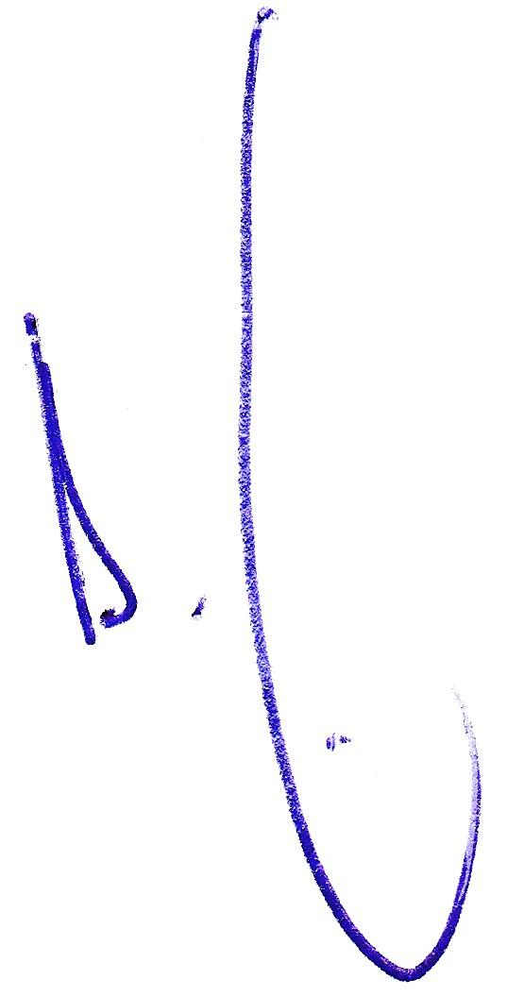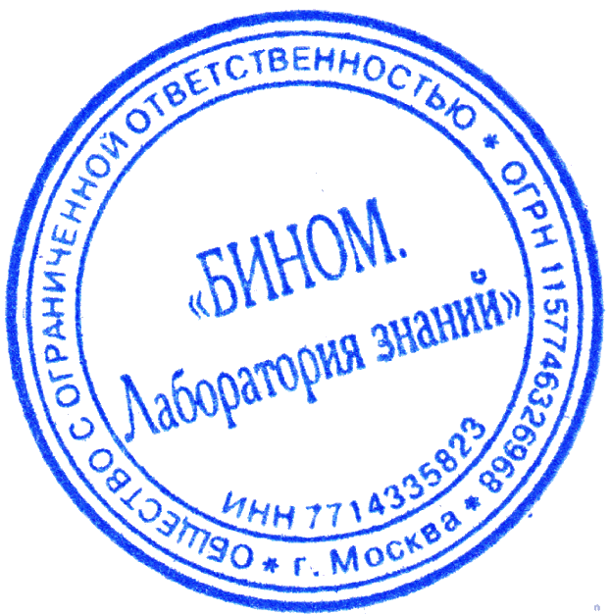

СЕРТИФИКАТ
выдан

Афанасьевой Светлане Алексеевне

(ФАМИЛИЯ, ИМЯ, ОТЧЕСТВО)

участнику учебно-методического вебинара
по теме:

«Занимательные летние мини-проекты! или
Как весело и с пользой проводить время на отдыхе»

2 часа 22 апреля 2020 г.

Исполнительный директор Д.А. Воробьев

МОСКВА

